Arbeitsblatt 6c: Kreditkarten und Bankomatkarten
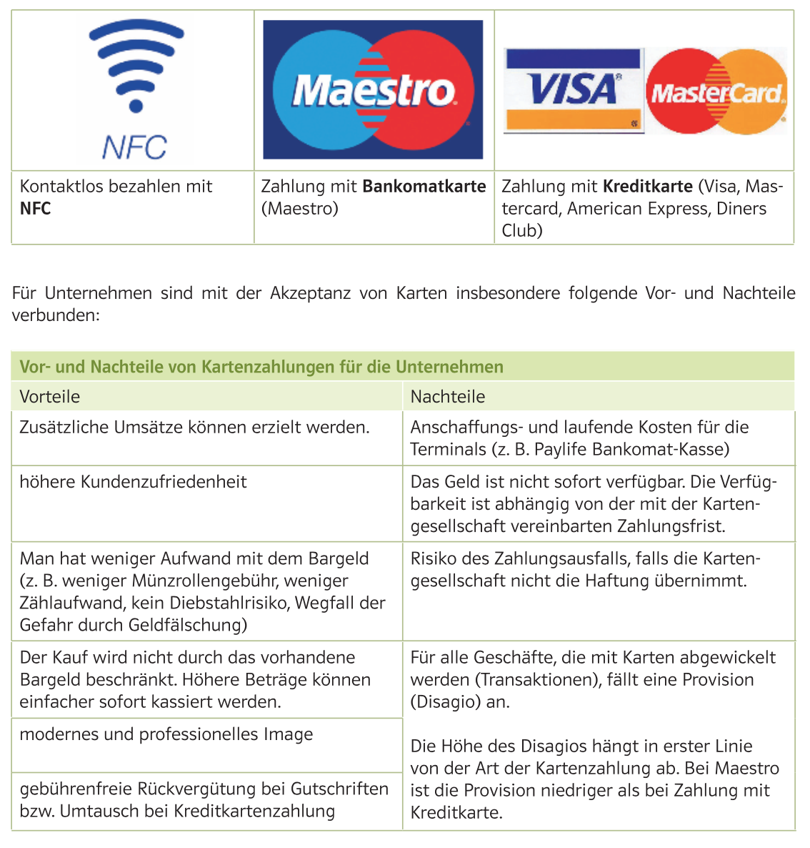
Zahlen mit NFC:
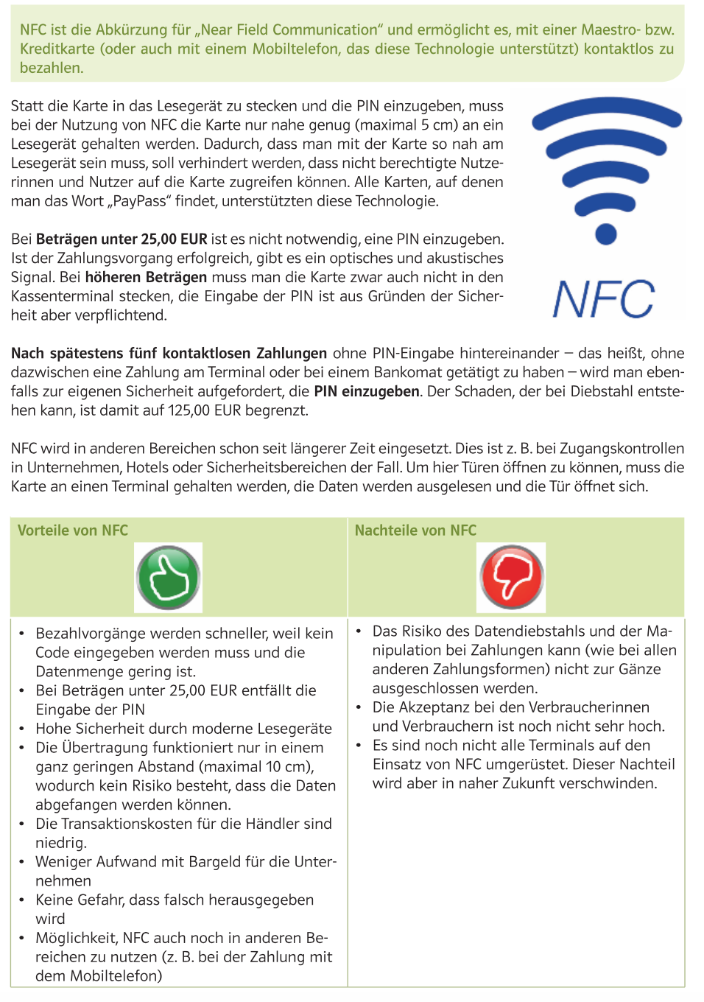

Zahlen mit Bankomatkarte (MAESTRO)
Die Maestro- oder Bankomatkarte ist ein Zahlungsmittel mit vielen Funktionen. Mit dieser Karte kann man
- Bargeld abheben (im Euro-Raum spesenfrei)
- Bei Bankomatkassen bezahlen
- Wertkartentelefone aufladen und
- Die Quick-Funktion nutzen.
Die Funktionen einer Bankomatkarte kann man nur in Verbindung mit einem Girokonto und einem vierstelligen Code (PIN) nutzen.

Auf jeder Bankomatkarte mit Maestro-Funktion sind mindestens zwei Limits gespeichert:
- Eines für das Abheben von Bargeld (meist 400,00 Euro pro Tag) und
- Eines für das Bezahlen bei einer Bankomatkasse (liegt meist höher)
- Zusätzlich gibt es oft noch ein Limit zum Abheben im Foyer (wird ausverhandelt)
- Und manchmal auch ein Wochenlimit.
Wird eine Maestro-Karte verloren oder gestohlen, muss man diese unverzüglich sperren lassen (durch Anruf bei der Bank oder der Sperr-Notruf-Nummer, die auf jedem Bankomaten zu finden ist). Für die Sperre der Bankomatkarte dürfen grundsätzlich keine pauschalierten Gebühren verlangt werden. Zusätzlich ist es notwendig, den Diebstahl oder den Verlust bei der Polizei zu melden. Handelt man nicht grob fahrlässig (z.B: Karte und Code werden gemeinsam aufbewahrt), haftet man in der Regel bis max. 150,00 Euro. Bei grober Fahrlässigkeit haftet man bis zu dem Betrag, der bis zur Meldung bei der Bank bzw. beim Sperrnotruf abgehoben wurde (der Maximalbetrag ist abhängig von den auf der Karte gespeicherten Limits)

Tipps zum sicheren Umgang mit der Karte:
- Karte gut verwahren, PIN-Code merken und nie gemeinsam mit der Karte aufbewahren
- Karte auf keinen Fall weitergeben
- Limits für Bargeldabhebung und die Zahlung an der Bankomatkasse an den Bedarf anpassen. Bei hohen Limits ist auch die Haftung höher
- Vorsicht bei Bankomaten, die einem verdächtig vorkommen – sie können manipuliert sein.
- Bei der Code-Eingabe darauf achten, dass der Code nicht ausspioniert wird.
- Kontoauszüge regelmäßig kontrollieren, um einen eventuellen Missbrauch zu bemerken.
- Verlust oder Diebstahl sofort der Bank melden und Karte sperren lassen. Polizeiliche Anzeige!

Zahlung mit der PayPass Funktion:
Mit der PayPass Funktion kann innerhalb weniger Sekunden gezahlt werden: Bei Beträgen unter 25,00 Euro kann über das Bankomatkartenlesegerät ohne PIN oder Unterschrift durch einfaches Auflegen der Karte auf das Lesegerät gezahlt werden. Man nennt dies auch die NFC – Funktion (near field communication)
BIC und IBAN:

Zahlen mit Kreditkarte:
Eine Kreditkarte ist eine Plastikkarte, mit der bargeldlos in bestimmten Geschäften, Online Shops, Hotels, Restaurants etc. eingekauft werden kann – bezahlt wird später. Man bekommt sie auf Antrag bei der Bank (oder auch direkt beiden Kreditkartengesellschaften). Voraussetzung für den Erhalt einer Kreditkarte sind:
- Regelmäßiges Einkommen,
- Ein ohne finanziellen Probleme geführtes Girokonto und
- Die Volljährigkeit des Antragstellers.
Zur Zahlung genügen in der Regel die Karte und die Unterschrift auf dem Rechnungsbeleg. Auf Antrag bekommt man auch bei der Kreditkarte eine vierstellige PIN, die benötigt wird, um Bargeld abzuheben, an Automaten einzukaufen oder direkt an Tankstelen-Zapfsäulen zu bezahlen. In einigen Ländern wird die PIN auch an Stelle der Unterschrift verlangt. Neu ausgegebene Kreditkarten werden daher automatisch mit einer PIN versehen. Im Internet kann mit Kartennummer, Ablaufdatum und dreistelliger Prüfziffer von der Rückseite der Karte eingekauft werden. Der fällige Betrag wird dann innerhalb einiger Wochen vom Bankkonto abgebucht. Die Höhe des monatlichen Einkaufsrahmens hängt von der Höhe des Einkommens und der Kreditwürdigkeit (Bonität) des Kunden ab.

Der Ablauf der Bezahlung läuft folgendermaßen:
- Der Kreditkarteninhaber bekommt gegen Zahlung einer jährlichen Kartengebühr, die zwischen 10,00 und 100,00 EUR betragen kann, die Kreditkarte und kann damit weltweit bargeldlos einkaufen.
- Der Kreditkarteninhaber kauft ein und zahlt mit der Karte und Unterschrift/PIN
- Das Vertragsunternehmen rechnet die Einkäufe mit dem Kreditkartenunternehmen ab.
- Der Einkauf wird vom Konto des Kreditkarteninhabers abgebucht.
- Das Vertragsunternehmen erhält den Betrag abzüglich der Provision gutgeschrieben.
Vorteile:
- weltweites Einkaufen möglich ohne Geld in andere Währung umzutauschen
- man braucht nicht größere Beträge mitnehmen,
- Zinsvorteile denn es vergehen in der Regel bis zu 4 Wochen bis der Betrag vom Konto abgebucht wird.
- Einkaufen im Internet möglich.
- Zahlreiche Zusatzleistungen wie z.B. Versicherungsschutz, Soforthilfe bei Notfällen, …
Nachteile:
- Bei Auslandszahlungen ist oft nicht zu erkennen zu welchem Wechselkurs abgerechnet wird.
- hohe Spesen bei Bargeldabhebung
- Verlust der Kontrolle der Ausgaben (Gefahr der Verschuldung)
- Betrugsgefahr (vor allem im Internet – sofort melden!)
- Relativ hohe Kartengebühr
Die Kreditkartenunternehmen kooperieren eng mit Banken, die die Karten auch meist vertreiben. Sie erhalten von jedem Einkauf eine Provision, die dem Vertragsunternehmen in Rechnung gestellt wird. Diese Provision (Disagio) beträgt ab 1,2% des Umsatzes. Zusätzlich wird ein kleiner Betrag je Transaktion verrechnet.

Aufgabenblatt 6d: Kreditkarten und Bankomatkarten

Ausgangssituation/Aufgabenstellung

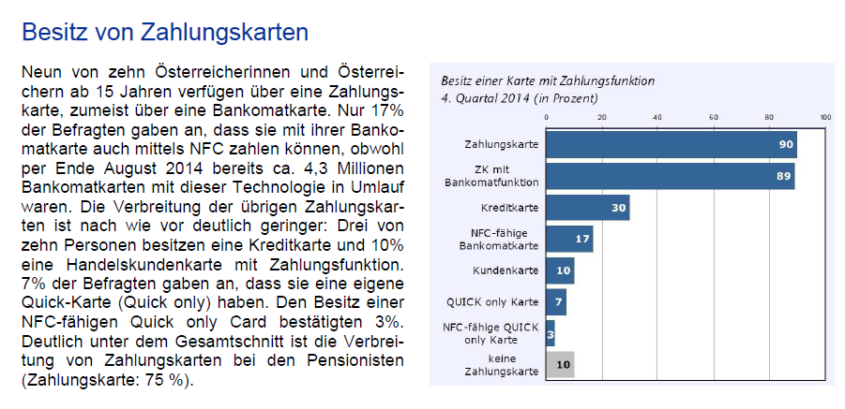
Entnommen: OeNB 2. Halbjahr 2014
Aufgabe 1
j) Hat diese Karte eine PayPAss Funktion? Erklären Sie diese und gehen Sie dabei auf
die Vorteile, die diese Funktion für den Karteninhaber hat ein.
k) Für welche Zahlungsmöglichkeiten bietet sich die Bankomatkarte an?

Aufgabe 2
Die Bankomatkarte kann auch mit der NFC Funktion ausgestattet werden. Entscheiden Sie an Hand der unten angeführten Beispiele, ob mit Maestro oder NFC bezahlt werden soll bzw. kann.
- Kauf einer Flasche Mineralwasser beim Automaten
- Zahlung von 520,00 EUR für neuen Fernseher im Elektronikgeschäft
Aufgabe 3
Erklären Sie das Vorgehen, bei Verlust oder Diebstahl einer Bankomatkarte

Aufgabe 4
Beschreiben Sie den Zahlungsvorgang mit Kreditkarte, gehen Sie dabei auch auf die Vor- und Nachteile dieser Zahlungsart ein.
.

